1. Dada uma AVL que é uma folha com a chave 50:a) insira os elementos {1, 64, 12, 18, 66, 38, 95, 58, 59, 70, 68,39, 62, 7, 60, 43, 16, 67, 34, 35} nesta árvore, indicando as rotações necessárias;

|  |  |  |  |
| --- | --- | --- | --- |
| 0 – Raiz 50 | 1 – Insere 1 à esquerda de 50 | 2 – Insere 64 à direita de 50 | 3 – Insere 12 à direita de 1 |
|  |  |  |  |
| 4 – Insere 18 à direita de 12 | 5 – Rotação simples à esquerda | 6 – Insere 66 à direita de 64 | 7 – Insere 38 à direita de 18 |
|  |  |  |  |
| 8 – Insere 95 à direita de 66 | 9 – Rotação simples à esquerda | 10 – Insere 58 à esquerda de 64 | 11 – Insere 59 à direita de 58 |
|  |  |  |  |
| 12 – Rotação dupla à direita | 13 – Insere 70 à esquerda de 95 | 14 – Insere 68 à esquerda de 70 | 15 – Rotação simples à direita |
|  |  |  |  |
| 16 – Insere 39 à direita de 38 | 17 – Rotação simples à esquerda | 18 – Insere 62 à esquerda de 64 | 19 – Insere 7 à direita de 1 |
|  |  |  |  |
| 20 – Insere 60 à esquerda de 62 | 21 – Rotação simples à direita | 22 – Insere 43 à direita de 39 | 23 – Insere 16 à esquerda de 18 |
|  |  |  |  |
| 24 – Insere 67 à esquerda de 68 | 25 – Insere 34 à direita de 18 | 26 – Insere 35 à direita de 34 | 27 – Rotação dupla à esquerda |
|  |  |  |  |

Árvore final – Questão 1 Letra A

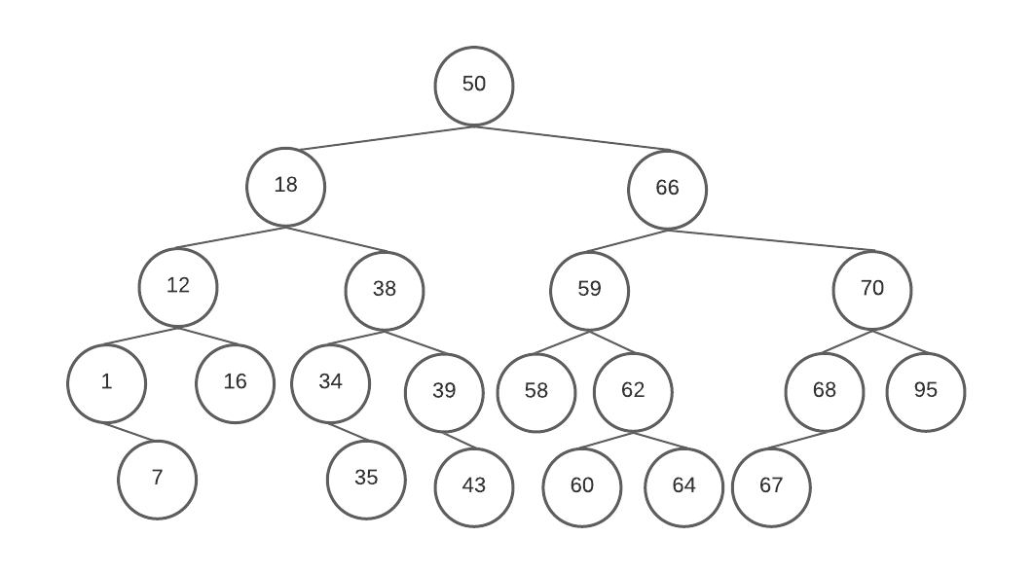

1. retire os elementos {50, 95, 70, 60, 35} desta árvore, explicitando as rotações

|  |  |
| --- | --- |
| 0 – Remove 50, substitui por 43 | 1 – Remove 95 |
|  |  |
| 2 – Rotação simples direita | 3 – Remove 70 |
|  |  |
| 4 – Remove 60 | 5 – Remove 35 |
|  |  |

Árvore final – Questão 1 Letra B

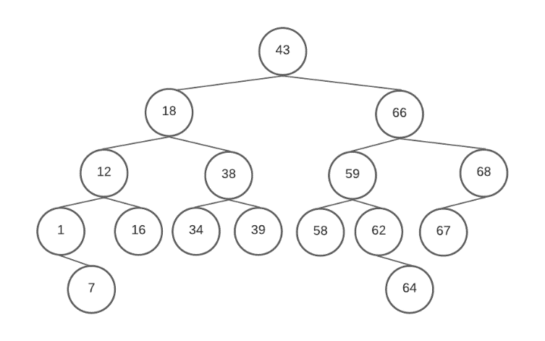

2 - Insira os elementos {1, 64, 12, 18, 66, 38, 95, 58, 59, 70, 68,39, 62, 60, 43, 16, 67, 34, 35} nesta árvore, indicando as rotações necessárias

|  |  |
| --- | --- |
| 0 – Insere 1 a esquerda de 3 | 1 – Rotação simples a direita |
|  |  |
| 2 – Insere 64 a direita de 50 | 3 – Insere 12 na esquerda de 20 |
|  | w |
| 4 – Rotação dupla a esquerda | 5 – Insere 18 a direita de 12 |
|  |  |
| 6 – Rotação dupla a direita | 7 – Insere 66 a direita de 64 |
|  |  |
| 8 - Insere 39 a direita de 30 | 9 – Insere 95 a direita de 66 |
|  |  |
| 10 – Rotação simples a esquerda | 11 – Insere 58 a esquerda de 64 |
|  |  |
| 12 – Rotação simples a esquerda | 13 – Insere 59 à direita de 58 |
|  |  |
| 14 – Rotação dupla à direita | 15 – Insere 70 à esquerda de 95 |
|  |  |
| 16 – Insere 68 à esquerda de 70 | 17 – Rotação simples à direita |
|  |  |
| 18 – Insere 39 à direita de 38 | 19 – Rotação simples à esquerda |
|  |  |
| 20 – Insere 62 à esquerda de 64 | 21 – Rotação simples à esquerda |
|  |  |
| 22 – Insere 60 à esquerda de 62 | 23 – Rotação simles à direita |
|  |  |
| 24 – Insere 43 à direita de 39 | 25 – Insere 16 à direita de 12 |
|  |  |
| 26 – Insere 67 à esquerda de 68 | 27 – Insere 34 à direita de 30 |
|  |  |
| 28 – Insere 35 à direita de 34 | 29 – Rotação simples à esquerda |
|  |  |

Árvore final – Questão 2 Letra A

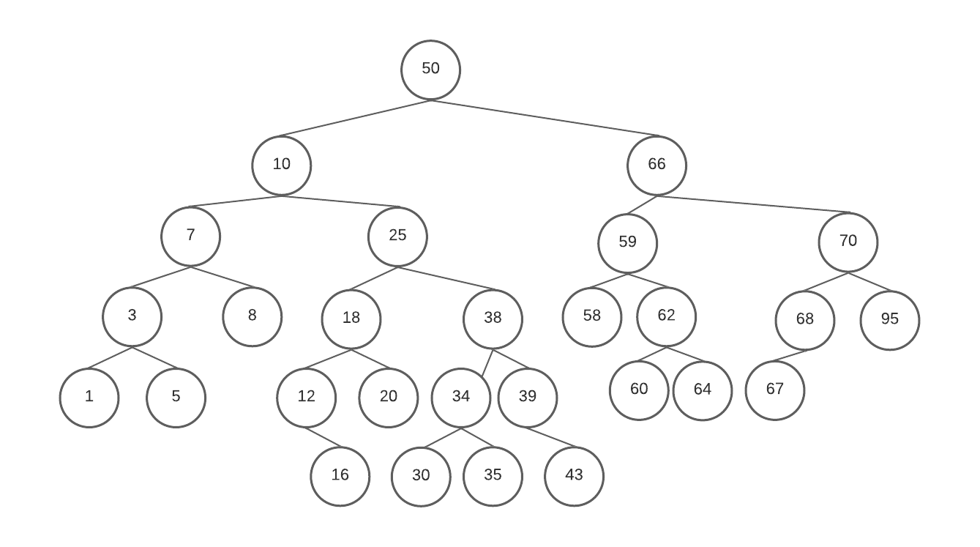

b) retire os elementos {35, 34, 67, 16, 43, 60, 62, 39, 68, 70, 59,58, 95, 38, 66, 18, 12, 64, 1} desta árvore, explicitando as rotações.

|  |  |
| --- | --- |
| 0 – Remove 35 | 1 – Remove 34, substituido pelo 30 |
|  |  |
| 2 – Remove 67 | 3 – Remove 16 |
|  |  |
| 4 – Remove 43 | 5 – Remove 60 |
|  |  |
| 6 – Remove 62, substituido pelo 64 | 7 – Remove 39 |
|  |  |
| 8 – Remove 68 | 9 – Remove 70, substituido pelo 95 |
|  |  |
| 10 – Remove 59, substituido pelo 58 | 11 – Remove 58, substituido pelo 64 |
|  |  |
| 12 – Rotação simples à direita | 13 – Remove 95 |
|  |  |
| 14 – Remove 38, substituido pelo 30 | 15 – Remove 66, substituido pelo 64 |
|  |  |
| 16 – Rotação simples à direita | 17 – Remove 18, substituido pelo 12 |
|  |  |
| 18 – Remove 12, substituido pelo 20 | 19 - Remove 64 |
|  |  |
| 20 – Remove 1 |  |
|  |

Árvore final – Questão 2 Letra B

